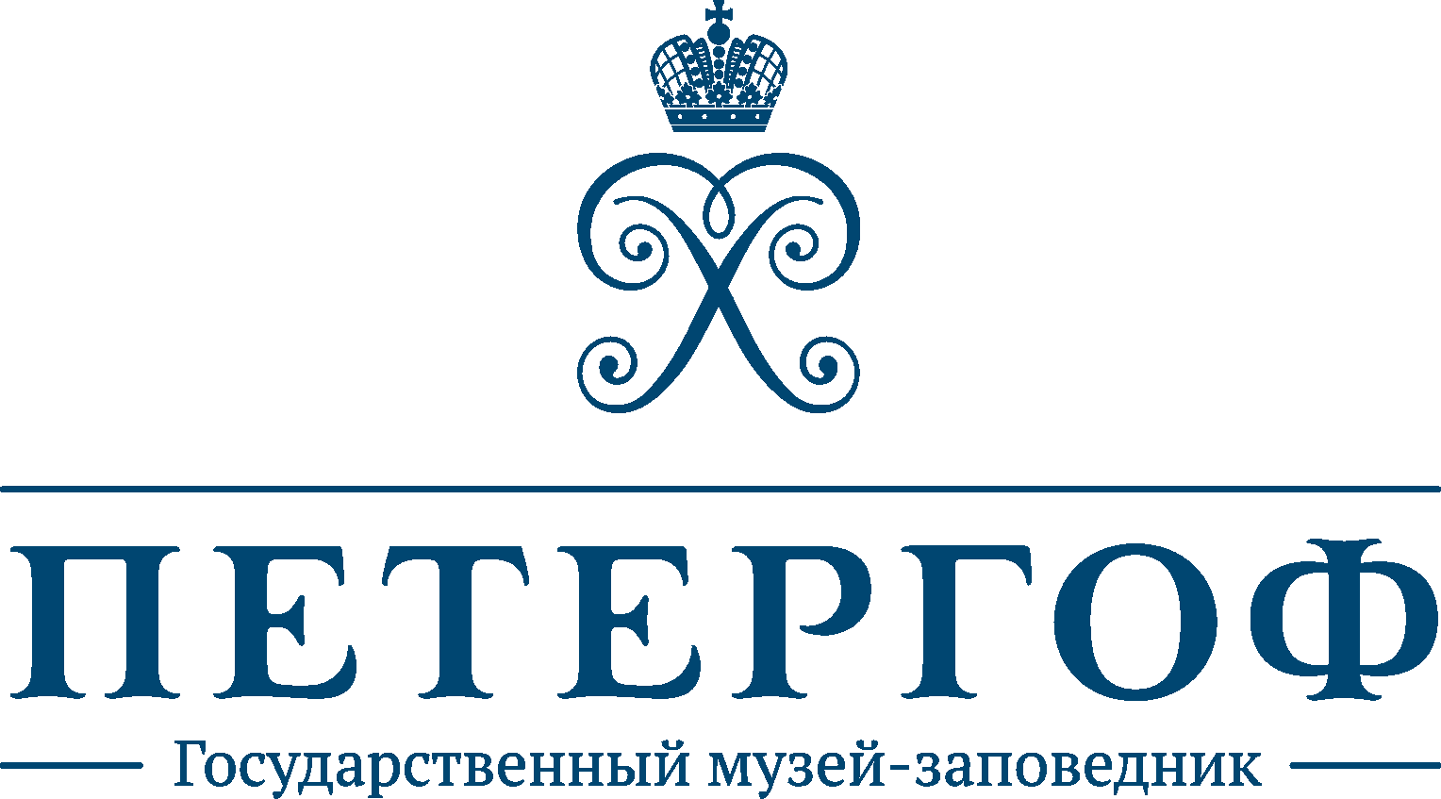
ГОСУДАРСТВЕННЫЙ МУЗЕЙ-ЗАПОВЕДНИК «ПЕТЕРГОФ». ИТОГИ 2017
Посещаемость: В 2017 году посещаемость ГМЗ «Петергоф» достигла 5 300 000 человек. В этом году доля российских туристов в структуре посетителей Петергофа на 28 % превысила количество иностранных туристов.
По данным министерства культуры РФ ГМЗ «Петергоф» стал самым посещаемым музеем России. Собственный рекорд посещаемости Петергоф поставил в дни июньских праздников – в один день в Нижний парк Петергофа приехали 50 тысяч человек.
Выставки: В 2017 году ГМЗ «Петергоф» провел 32 выставки, из них 28 проведены в российских музеях, 4 – за рубежом.
Международные выставочные проекты: К 330-летию визита Петра Великого во Францию ГМЗ «Петергоф» представил в Российском духовно-культурном центре в Париже выставочный проект «1717. Царь в Париже» (апрель-июнь 2017). В рамках Петровского года в октябре 2017 по инициативе ГМЗ «Петергоф» в здании Французской Академии наук установлен бюст Петра Великого, созданный 3D сканированием с реплики скульптуры М.-А. Колло из коллекции Петергофа.
Впервые в этом году Петергоф открыл передвижную моно-выставку в Китайской Народной Республике. «Раритеты Дома Романовых. Летняя императорская резиденция в Петергофе» показана в Чэнду, провинции Гуйчжоу, Хэбэйе, в 2018 году выставка будет демонстрироваться в двух музеях Пекина. Выставку «Раритеты Романовых» в музее Чэнду посетило рекордное количество гостей – 580 тысяч человек.
19 декабря 2017 года во Франкфурте-на-Майне в Музее Иконы откроется выставка «Гессенские принцессы в российской истории» - совместный масштабный российско-германский выставочный проект, подготовленный фондом «Елисаветинско-Сергиевское просветительское общество» при поддержке минкультуры РФ, с участием крупнейших музеев и архивов России, частных собраний России и Германии, Национального музея Азербайджана. Коллекция ГМЗ «Петергоф» передставлена на выставке 37 предметами, среди которых портрет великой княгини Марии Александровны (1850-е), написанный Кристиной Робертсон, медальон с фотопортретом великого князя Николая Александровича (1865) и слепок с руки императрицы Марии Александровны (1860-е). Выставка позволит научному сообществу России и Германии открыть новые данные из истории российско-германских династических связей.
Новые музейные экспозиции: к 15-летнему юбилею Музея коллекционеров ГМЗ «Петергоф» завершил масштабные работы по реэкспозиции музея и перенес его в отреставрированное здание Кавалерского дома на Правленской улице Петергофа. Новая экспозиция Музея коллекционеров включает в себя шесть залов, каждый из которых демонстрирует избранные произведения из собраний знаменитых ленинградских коллекционеров: Юрия Сергеевича Варшавского, Иосифа Моисеевича Эзраха, супругов – Розы Михайловны и Александра Александровича Тимофеева, Николая Павловича Шмитта-Фогелевича, Бориса Николаевича Васильева, а также московских коллекционеров – Ирины Евсеевны Коварской и Анастасии Владимировны Усениной.
В июне в Большом Меншиковском дворце завершилась реставрация и были открыты залы фаворитки Петра III Елизаветы Романовны Воронцовой, устроенные в 1758-1759 гг., а также кабинет герцога Г.Г. Мекленбург-Стрелицкого, разместившийся в конце XIX века в одной из комнат Воронцовой.
Реставрационные проекты: К открытию летнего сезона Петергоф провел полномасштабную реставрацию четырех мраморных скульптур XVIII-XIX веков на Монплезирской аллее («Вакх», две «Вакханки» и «Психея с бабочкой»). Бабочка в ладонях Психеи была воссоздана по фото-источникам и возвращена на место после утраты 1970-х.
15 июня состоялся первый показ после реставрации Ораниенбаумской придворной церкви в западном башенном павильоне Большого Меншиковского дворца. Среди находок реставраторов – фрагмент первоначальной стенной росписи «живописным письмом», относящийся ко времени постройки павильона в 1720-х годах, и фриз среднего яруса, где удалось раскрыть лепной декор и карандашные прорисовки самого Антонио Ринальди.
С января 2016 года идет реставрация балюстрады и ниш с трельяжами на Марлинском валу Нижнего парка. К окончанию реставрационного сезона 2017 выполнены работы по усилению фундаментов вала и устройству гидроизоляции подпорной стены, отреставрирована каменная балюстрада и кирпичная кладка подпорной стены, воссоздана центральная лестница и верхняя смотровая площадка. Летом 2018 года планируется завершить реставрационные работы и открыть Марлинский вал для посетителей.
Новые издания: В 2017 году издана новая книга для семейного чтения – «Государевы потехи. Петергофские истории», написанная Е.Я. Кальницкой и оформленная дизайнером ГМЗ «Петергоф» С. Голубковым. Книга повествует о летней жизни царского двора как об уникальном культурном феномене, в котором придворный церемониал соседствовал с неизменной любовью к игре.
В конце года опубликована капитальная монография М.А. Павловой, ведущего специалиста по изучению объектов культурного наследия ГМЗ «Петергоф», «Ропша. История дворцового комплекса»: на основе архивных и библиографических источников, многие из которых вводятся в научный оборот впервые, подробно рассказывается о создании Ропшинского дворца и парка в XVIII веке и дальнейшем развитии ансамбля.
Детские проекты: В 2017 году главным партнером ГМЗ «Петергоф» в продвижении детских программ музея стала Академическая гимназия № 56: в музейном центре «Новая ферма» старшеклассники гимназии провели XIX городскую научно-практическую концеренцию. В течение года гимназисты приняли участие в «пилотном» выпуске двухдневного детского лагеря в Петергофе.
Благодаря сотрудничеству с Научно-исследовательским детским ортопедическим институтом им. Г.И. Турнера создан первый в музейной практике научно-популярный фильм «Терапия красотой», посвященный возможностям пребывания в Александрии посетителей с инвалидностью. Почетными гостями премьеры фильма стали вице-губернатор Санкт-Петербурга А.В. Митянина, уполномоченный по правам ребенка в Санкт-Петербурге С.Ю. Агапитова и директор института Турнера А.Г. Баиндурашвили.
В начале учебного года на канале «Россия 1» вышел фильм «Воспитание Петергофом», подготовленный командой канала совместно с музейными специалистами. В фильме, получившем множество добрых отзывов, раскрываются секреты педагогической системы Николая II и его супруги Александры Федоровны.
Награды музея: В мае 2017 ГМЗ «Петергоф» взял Гран-при и признан «Лучшим музеем России» на Международном конкурсе музеев «Интермузей-2017» в Москве.
В ноябре в рамках первой профессиональной премии в области музейного дела «Музейный Олимп» проект «Лица Петергофа» победил в номинации «Музейный неформат».
В национальном рейтинге The Art Newspaper Russia ГМЗ «Петергоф» занял второе место в категории «Самые посещаемые парки скульптуры, историко-архитектурные и военно-исторические музеи 2016».
В международном рейтинге Traveler’s Choice, составляемом на базе независимых оценок посетителей сайта TripAdvisor, ГМЗ «Петергоф» занял пятое место в номинации «Музеи» российского рейтинга топ-10.

Пресс-служба ГМЗ «Петергоф»:
press@peterhofmuseum.ru, pr@peterhofmuseum.ru
м.т. +7 931 002 43 22

